Методическая разработка внеурочного мероприятия, на формирование естественнонаучной или математической грамотности.
Ипатова Алена Владимировна
Кеттунен Елена Павловна
Муниципальное бюджетное общеобразовательное учреждение
городского округа «Город Архангельск»
«Средняя школа № 62 имени Героя Советского Союза В.Ф. Маргелова»
(МБОУ СШ № 62)
Город Архангельск
Адрес электронной почты krasavica-alenka@yandeх.ru, elpavl2@yandex.ru
Внеурочное мероприятие по химии и физике «Алхимия»
8 класс
Продолжительность 90 минут
Цель: развивать у ребят познавательный интерес к предметам химия и физика, познакомить учащихся с истоками возникновения химии.
Задачи:
1 . Обучающие:
- Расширить и углубить теоретические знания курса химии и физики.
- Раскрыть связь изучаемого материала с практикой его применения в быту.
- Продолжить формировать умения переносить знания и действия в нетипичные ситуации.
- Изучить свойства металлов и их применения в жизни.
- Развитие навыков расчета времени плавления металлов и построение графика зависимости температуры от времени.
- Изучить историю появления, добычи и применения красителя пурпур.
- Узнать версии происхождения слова «Химия».
- Изучить химические элементы, выделенные Аристотелем, и их свойствами.
2. Воспитательные:
- Познакомить со становлением химической науки.
- Продолжить формировать картину природы.
3. Развивающие:
- Развивать познавательный интерес к химической и физической науке.
- Продолжить развивать навыки проведения эксперимента и измерений.
- Продолжить развивать навыки работы в команде и коммуникации.
Личностные результаты
Ценности научного познания:
- мировоззренческих представлений о веществе и химической реакции, соответствующих современному уровню развития науки и составляющих основу для понимания сущности научной картины мира;
- познавательных мотивов, направленных на получение новых знаний по химии, необходимых для объяснения наблюдаемых процессов и явлений;
- познавательной, информационной и читательской культуры, в том числе навыков самостоятельной работы с учебными текстами.
Метапредметные результаты
Базовыми логическими действиями:
- умением использовать приёмы логического мышления при освоении знаний:
- устанавливать причинно-следственные связи между объектами изучения;
- делать выводы и заключения;
- умением применять в процессе познания символические (знаковые) модели, используемые в химии; с учётом этих модельных представлений выявлять и характеризовать существенные признаки изучаемых объектов — химических веществ;
Работой с информацией
- умением выбирать, анализировать и интерпретировать информацию различных видов и форм представления, получаемую из разных источников;
Универсальными регулятивными действиями
- умением самостоятельно контролировать и при необходимости корректировать свою деятельность, при выполнении заданий с учётом получения новых знаний об изучаемых объектах — веществах;
- оценивать соответствие полученного результата заявленной цели;
- умением использовать и анализировать контексты, предлагаемые в условии заданий.
Предметные результаты
- иллюстрировать взаимосвязь основных химических понятий и применять эти понятия при описании веществ и их превращений;
- использовать химическую символику для составления формул веществ;
- вычислять относительную молекулярную и молярную массы веществ; массовую долю химического элемента по формуле соединения;
- применять основные операции мыслительной деятельности — анализ и синтез, сравнение, обобщение, систематизацию, классификацию, выявление причинно-следственных связей — для изучения свойств веществ.
- знать основных свойств металлов и принципов их использования;
- понимать смысл понятий плавления, нагревания, плотности удельной, теплоемкости и теплоты плавления;
- уметь проводить простые эксперименты и описывать их результаты;
- уметь производить расчеты времени плавления металлов и строить зависимость температуры от времени.
Необходимое оборудование: электронные весы, мензурки, алюминиевые и железные цилиндры.
Учитель химии: Химия как наука в современном понимании возникла относительно недавно, лишь в 18 столетии. Этому предшествовал длительный процесс накопления химических знаний в процессе развития различных ремесел и искусств. Прикладные знания о веществах, их свойствах и способах обработки позволяли человеку удовлетворить потребности в различных вещах, поэтому интерес к веществам возник на заре цивилизации.
Первые технические достижения: лук (создан около 15 тыс. лет назад), примитивные формы обжига гончарных изделий, приемы обработки каменных орудий - использовались еще кроманьонским человеком. В основе этих достижений - знания о веществах.
Особую важность для развития человечества имели металлы. Об этом свидетельствует тот факт, что некоторые из них дали названия целым эпохам: на смену каменному веку пришли медный, бронзовый, затем наступил железный.
На рисунке 1 показаны этапы знакомства человечества с различными металлами.
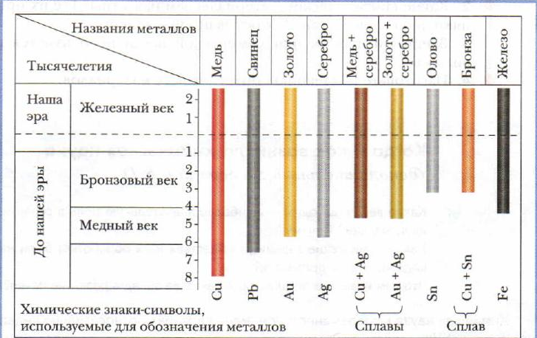
Рис. 1 Примерное время освоения метолов и сплавов человеком.
Задание (фронтально) : Рассмотрите рисунок и ответьте на следующие вопросы.
- Одними из первых металлов, которые человек стал использовать для своих нужд, были самородные металлы. Это произошло практически одновременно в Азии, Африке, Европе в 6-5-м тысячелетиях до н.э. Назовите их?
(Ответы: Золото, серебро, медь)
- Вторая группа металлов, которые человек стал использовать одними из первых – были металлы, легко получаемые из руд. Что это за металлы?
(Ответы: Олово и свинец)
Учитель химии: расцвет медного века наступил, начиная с 4-го тысячелетия до н.э., когда человек научился выплавлять медь из орудий и стал широко использовать ее в обиходе для изготовления труда и оружия.
Термическая обработка руд в конце 4-го тысячелетия до н.э. привела к появлению бронзы. Наилучшими для дальнейшей обработки свойствами обладает именно бронза. Она имеет низкую, чем медь температуру плавления, более высокую твердость, а также свойства, необходимые для литейного производства.
Задание (фронтально) : 3) Назовите какие два металла входят в состав бронзы ?
(Ответы: Медь и олово).
Учитель химии: мелкие изделия из метеоритного железа изготавливались в первой половине 3-го тысячелетия до н.э. В ту эпоху оно считалось почти драгоценным металлом. Однако искусство металлургии постоянно развивалось и совершенствовалось. Уже в начале 1-го тысячелетия до н.э. началось изготовление изделий из ковкого металлического сплава железа с углеродом. Этому способствовало относительное широкое распространение в природе руд железа.
Задание (фронтально): 4) В каком веке началось изготовление железных изделий?
(Приблизительно 5 век до н.э.).
Учитель химии: Разумеется, прикладные химические знания были связаны не только с металлами. Уже в глубокой древности люди научились дубить кожу, изготавливать керамику и стекло, приготовлять красители. Например, за две тысячи лет до нашей эры ремесленники Финикийского государства умели делать особо ценную краску, использовавшуюся для окрашивания мантий царских особ тех далеких времен.
Учитель физики: Давайте рассмотрим свойства различных металлов, таких как плотность, удельная теплоемкость и удельная теплота плавления. Эти параметры играют важную роль в определении характеристик металлов и их применения в различных областях, таких как электроника, строительство и авиация. Исследование этих свойств поможет нам лучше понять особенности каждого металла и выбрать оптимальный материал для конкретных задач и условий.

Металл | Плотность, г/см³
Золото | 19.32
Серебро | 10.49
Бронза | 8.7-9.0
Медь | 8.96
Железо | 7.87 (определяют далее)
Алюминий | 2.70 (определяют далее)

Вы видите, что некоторые графы таблицы не заполнены. На столах у вас есть весы, мензурки и цилиндры из железа и алюминия. Можете ли вы при помощи этих приборов определить плотность железа и алюминия? (да, при помощи весов определяем массу, при помощи мензурки объем, рассчитываем плотность как отношение массы тела к объему)
Задание: Определить плотность алюминия и железа. Заполнить таблицу до конца.
Задание: Рассмотрите таблицу. Изучите предложенный текст. Ответьте на вопросы.
Текст для изучения.
Плотность металла - это масса, которую он имеет в единицу объема. Каждый металл имеет свою уникальную плотность, которая зависит от его атомной структуры и молекулярного веса. Таблица плотностей металлов может быть полезной для понимания особенностей каждого металла и их применения в промышленности.
Плотность металла может влиять на его использование в промышленности, так как она может определять его прочность, плавкость, устойчивость к коррозии и другие свойства. Например, металлы с высокой плотностью, такие как железо, могут быть использованы для создания крупных конструкций, в то время как металлы с низкой плотностью, такие как алюминий, могут быть использованы для создания легких конструкций, например, в авиации и космической промышленности.
Некоторые металлы из таблицы наиболее распространены в повседневной жизни. Например, железо используется в строительстве, медь используется в электронике и проводках, алюминий используется в производстве автомобилей и консервных банок, а золото используется в ювелирном деле. Металлы также используются в производстве многих других предметов и устройств, таких как кухонные принадлежности, медицинское оборудование и электрические приборы.
Плотность металла может быть измерена экспериментально, например, с помощью гидрометра или метода Архимеда. Гидрометр позволяет измерить плотность жидкости, в которую погружен металл, и сравнить ее с плотностью воды. Метод Архимеда заключается в том, чтобы погрузить металл в жидкость, измерить силу архимедовой выталкивающей силы и использовать ее для расчета плотности металла.
Плотность металла может изменяться при изменении температуры. Обычно, при повышении температуры, плотность металла уменьшается, а при понижении температуры, плотность металла увеличивается. Это связано с изменением объема металла при изменении его температуры. Поэтому для точных измерений плотности металла необходимо знать его температуру.
Плотность металла может быть выражена в различных единицах измерения, включая килограммы на кубический метр, граммы на кубический сантиметр или фунты на кубический фут. Выбор единицы измерения зависит от того, как удобнее работать с данными и как они будут использоваться в конкретной задаче.
Различные металлы и их сплавы обладают разными физическими свойствами, что делает их подходящими для разнообразных применений. Вот несколько примеров металлов и их характеристик:
Высокая прочность:
Сталь (сплав железа с углеродом и другими элементами) обладает высокой прочностью и широко используется в строительстве, автомобильной и машиностроительной промышленности.
Титан обладает высокой прочностью и легкостью, поэтому используется в авиации, космической промышленности и медицинских имплантатах.
Устойчивость к коррозии:
Нержавеющая сталь (сплав железа с хромом, никелем и другими элементами) обладает хорошей устойчивостью к коррозии и широко используется в бытовых и промышленных предметах.
Титан также обладает отличной коррозионной стойкостью, особенно в агрессивных средах.
Теплопроводность:
Медь имеет высокую теплопроводность и часто используется в теплообменниках, радиаторах и электропроводке.
Алюминий также обладает хорошей теплопроводностью и легкостью, поэтому широко применяется в электронике и теплообменных системах.
Плотность металла влияет на его физические свойства, такие как прочность, коррозионная стойкость и теплопроводность, но связь может быть непрямой и зависеть от других факторов, таких как кристаллическая структура, химический состав и термическая обработка. В общем случае, металлы с большей плотностью имеют большую прочность, но они также могут быть более тяжелыми, что может быть нежелательным для некоторых применений. Однако существуют исключения, например, титан, который имеет относительно низкую плотность, но высокую прочность.
Практически все металлы могут быть использованы для создания сплавов. Сплавы обычно создаются с целью улучшения или изменения свойств базовых металлов, таких как прочность, коррозионная стойкость, теплопроводность и др. Некоторые общеизвестные примеры сплавов включают сталь, латунь, бронзу и дюраль.
Плотность сплава может быть больше, меньше или примерно равна среднему значению плотностей отдельных металлов, входящих в его состав. Это зависит от химического состава сплава, кристаллической структуры, а также от пропорций компонентов.
Свойства сплава, такие как прочность, коррозионная стойкость, теплопроводность и ударная вязкость, могут быть существенно изменены в зависимости от состава и плотности его компонентов. Например, сплавы с высоким содержанием легких элементов, таких как алюминий или магний, имеют низкую плотность и обычно обладают высокой прочностью при низком весе. С другой стороны, сплавы с высоким содержанием тяжелых элементов, таких как свинец или вольфрам, имеют высокую плотность и могут обладать высокой прочностью или устойчивостью к износу, но также большим весом.
Комбинация различных металлов в сплаве может приводить к улучшению определенных свойств за счет других. Например, добавление хрома и никеля к железу в нержавеющей стали повышает коррозионную стойкость, но может снижать теплопроводность по сравнению с чистым железом. В целом, разработка сплавов является сложным процессом, требующим учета множества факторов, чтобы получить материал с оптимальными свойствами для конкретного применения.
Вопросы
1. Какие металлы из таблицы имеют наибольшую и наименьшую плотность? Каковы их значения?
2. Какая связь между плотностью металла и его использованием в промышленности?
3. Какие металлы в таблице наиболее распространены в повседневной жизни? В каких предметах и устройствах они используются?
4. Как можно измерить плотность металла экспериментально? Какой метод измерения плотности наиболее точен?
5. Как изменится плотность металла при изменении температуры? Как это может влиять на применение металла в различных областях промышленности?
6. Какие металлы могут быть использованы для создания материалов с определенными физическими свойствами, такими как высокая прочность, устойчивость к коррозии или теплопроводность? Какая связь между плотностью металла и его физическими свойствами?
7. Какие металлы могут быть использованы для создания сплавов? Как изменится плотность сплава по сравнению с плотностью отдельных металлов, входящих в его состав? Какие свойства сплава будут зависеть от состава и плотности его компонентов?
Ответы
- Наибольшая – золото, наименьшая алюминий
- Плотность металла может влиять на его использование в промышленности, так как она может определять его прочность, плавкость, устойчивость к коррозии и другие свойства.
- Железо используется в строительстве, медь используется в электронике и проводках, алюминий используется в производстве автомобилей и консервных банок, а золото используется в ювелирном деле. Металлы также используются в производстве многих других предметов и устройств, таких как кухонные принадлежности, медицинское оборудование и электрические приборы.
- С помощью гидрометра (жидкости) и метода Архимеда (твердые тела).
- при повышении температуры, плотность металла уменьшается, а при понижении температуры, плотность металла увеличивается. Это связано с изменением объема металла при изменении его температуры.
- Плотность металла влияет на его физические свойства, такие как прочность, коррозионная стойкость и теплопроводность, но связь может быть непрямой и зависеть от других факторов, таких как кристаллическая структура, химический состав и термическая обработка. В общем случае, металлы с большей плотностью имеют большую прочность, но они также могут быть более тяжелыми, что может быть нежелательным для некоторых применений.
Для создания материалов с высокой прочностью можно использовать сталь и титан.
Для создания материалов с устойчивостью к коррозии нержавеющая сталь и титан.
Для создания материалов с хорошей теплопроводностью можно использовать медь и алюминий.
- Практически все металлы могут быть использованы для создания сплавов. Сплавы обычно создаются с целью улучшения или изменения свойств базовых металлов, таких как прочность, коррозионная стойкость, теплопроводность и др. Некоторые общеизвестные примеры сплавов включают сталь, латунь, бронзу и дюраль.
Учитель физики: Металлы являются одними из самых важных материалов, используемых в промышленности и повседневной жизни. Они обладают уникальными свойствами, такими как прочность, проводимость, устойчивость к коррозии и многими другими. Однако для того, чтобы превратить металлы в полезные предметы или компоненты, такие как детали машин, электронные компоненты или строительные материалы, необходимо сначала изменить их форму и размер.
В этом контексте одним из ключевых процессов является плавление металла. Плавление – это процесс, в ходе которого металл нагревается до температуры, при которой он переходит из твердого состояния в жидкое. Расплавленный металл становится гораздо более податливым и может быть легко формован, лит или экструдирован в различные формы и конструкции. Этот процесс является фундаментальным для большинства металлообрабатывающих технологий и позволяет производителям создавать сложные и долговечные изделия из металлов.
Давайте попробуем рассчитать время необходимое для плавления каждого металла.
Прочитайте текст и выделите какие физически величины Вам потребуются для проведения расчета. Составьте алгоритм решения задачи
Текст для изучения.
Свойства металлов, такие как температура плавления, удельная теплоемкость и удельная теплота плавления, позволяют рассчитать время, необходимое для плавления металла при заданных условиях.
Для расчета времени плавления металла необходимо учитывать скорость нагрева металла до температуры плавления. Для этого можно использовать уравнение теплопроводности, которое позволяет рассчитать количество тепла, необходимое для нагрева металла до температуры плавления. Затем необходимо определить скорость нагрева металла, которая зависит от мощности нагревательного элемента и других факторов, таких как теплоемкость плавильной печи.
Кроме того, при расчете времени плавления металла необходимо учитывать массу металла, который собираются расплавить, а также разницу между температурой плавления металла и комнатной температурой.
Таким образом, для составления алгоритма расчета времени плавления металла необходимо знать температуру плавления металла, его массу, удельную теплоемкость, удельную теплоту плавления, скорость нагрева и мощность нагревательного элемента.

Вывод: необходимо знать: начальную температуру, температуру плавления металла, удельную теплоемкость, удельную теплоту плавления, массу и мощность нагревательного элемента.
Алгоритм решения
1. Найти температуру плавления металла в градусах Цельсия.
2. Определить массу металла, который собираются расплавить.
3. Найти разницу между комнатной температурой и температурой плавления металла.
4. Рассчитать количество тепла, необходимое для нагрева металла до температуры плавления.
5. Найти время необходимое для нагрева металла до температуры плавления.
6. Рассчитать количество тепла, необходимое для плавления металла.
7. Найти время, необходимое для плавления металла.
8. Найти общее время, необходимое для плавления металла.
Задание. Разбейтесь на 6 групп. Каждая группа должна рассчитать, сколько времени потребуется для плавления 100 г одного из металлов, предложенных в таблице. Начальная температура 23⁰ С. Мощность нагревательного элемента 100 Вт. Теплообменом с окружающей средой пренебречь.
Металл | Плотность, г/см³ | Температура плавления, ⁰С | Удельная теплоемкость, Дж/(г·°C) | Удельная теплота плавления, Дж/г | время нагревания до температуры плавления (находится в решении задачи), с | время плавления (находится в решении задачи), с | Общее время плавления (находится в решении задачи), с
Золото | 19.32 | 1064 | 0.129 | 63.2 | 134 | 63 | 197
Серебро | 10.49 | 961 | 0.235 | 105 | 150 | 158 | 308
Бронза | 8.7-9.0 | 950-1000 | 0.380 | 170-200 | 215 | 214 | 439
Медь | 8.96 | 1083 | 0.385 | 205 | 200 | 209 | 409
Железо | 7.87 | 1538 | 0.450 | 272 | 366 | 530 | 896
Алюминий | 2.70 | 660 | 0.897 | 397 | 180 | 74 | 254

После решения задачи учащиеся сообщают полученные результаты другим группам, заполняют таблицу до конца.
Пример решения для золота
Дано:
m=100 г
с=0.129 Дж/(г·°C)
λ=63.2
T₁=23⁰C
T₂=1064⁰C
P=100 Вт
Решение:
Количество теплоты, необходимое для нагрева металла до температуры плавления
Q₁=c*m*(T₂-T₁) =0.129*100*(1064-23) =13428,9 Дж
Время нагревания t₁=Q₁/P =13428.9/100= 134,289 c$≈$134 с
Количество теплоты, необходимое для плавления металла
Q₂= λ*m= 63.2*100=6320 Дж
Время плавления t₂=Q₂/P=6320/100=63.2 c$≈$63 c
Общее время необходимое для плавления металла t=t₁+t₂= 134+63=197 c
Задание. Ответьте на вопросы, используя данные таблицы и решения задачи.
1. Какой металл плавится быстрее и почему?
2. Какова температура плавления каждого металла, использованного в расчетах?
3. Как зависит время плавления от начальной температуры металла?
4. Как зависит время плавления от массы металла?
5. Какие другие факторы могут повлиять на время плавления металла, кроме его массы и температуры?
6. О чем можно судить по углу наклона прямой на отрезке нагревания?
Ответы
- Самым быстро плавящимся металлом из перечисленных является алюминий, а самым медленно плавящимся - железо.
- Золото – 1064, Серебро – 961, бронза 950-1000, алюминий – 660, железо – 1538, медь - 1083
- Чем меньше начальная температура, тем дольше будет плавиться металл, потому что на его нагревание до температуры плавления потребуется больше времени.
- Чем больше масса металла, тем больше времени потребуется для его плавления
- Кроме массы и температуры, время плавления металла может зависеть от его химического состава, степени очистки, давления и наличия примесей. Например, добавление сплавов может повлиять на температуру плавления и скорость плавления металла. Также важным фактором может быть теплопроводность материала, которая может влиять на скорость распространения тепла внутри металла.
- Угол наклона прямой на отрезке нагревания в графике плавления вещества может дать информацию о скорости плавления вещества. Если угол наклона более крутой (больший), то это может указывать на более быстрое плавление вещества. С другой стороны, если угол наклона менее крутой (меньший), то это может указывать на более медленное плавление вещества
Задание. Постройте график зависимости температуры вашего металла от времени плавления.
Пример графика для золота

Учитель. Давайте рассмотрим графики плавления всех веществ вместе.

Задание. По графикам ответьте на вопросы
Вопросы
- Какие сходства и различия можно наблюдать между графиками плавления разных веществ?
- Какие вещества имеют более высокую температуру плавления, а какие - более низкую?
- Какие вещества плавятся быстрее, а какие медленнее?
- Какие вещества имеют большую теплоту плавления, а какие - меньшую?
Ответы
- Сходства: все графики имеют общий характер – сначала температура возрастает, а потом после точки плавления остается постоянной. Различия: разные вещества имеют температуру плавления, что отражается на разном положении точки плавления на графике, некоторые вещества могут иметь большую или меньшую длину графика плавления, что связано с разными значениями теплоемкости и теплопроводности веществ.
- Высокая – железо, низкая – алюминий.
- Быстрее – алюминий, медленне – железо
- Наибольшая у алюминия, наименьшая у золота
Учитель физики. Мы рассмотрели различные аспекты плавления металлов, такие как временные рамки для плавления разных. Обратите внимание, что в реальных условиях время плавления может варьироваться из-за различных факторов, таких как эффективность оборудования, потери тепла и окружающая среда. Теперь вы имеете представление о том, как плавление металлов влияет на их свойства и как это знание может быть применено в различных областях, таких как металлургия, материаловедение и производство.
Задание: Прочитайте текст «Краситель царей», который лежит у вас на столах, в тетрадях ответьте на вопросы и решите задачи.
- Ответ: Красно-фиолетовый.
- Ответ: Из моллюсков –багрянок.
- Ответ:
Mr (С₁₆Н₈Br₂N₂O₂)= 12*16 + 1*8 + 80*2 + 14*2 + 16*2 = 420
W (С) = 12*16 : 420 = 0,457 *100% = 45,7 %
W (Н) = 8*1 : 420 = 0,0191 *100% = 1, 91 %
W (Br) = 80*2 : 420 = 0,382 *100% = 38,2 %
W (N) = 14*2 : 420 = 0,0667 *100% = 6, 67 %
W (О) = 16*2 : 420 = 0,0761 *100% = 7,61 %

«Краситель царей»
«В древние времена красители и крашеные ткани были среди самых дорогих товаров, которые купцы на караванах и кораблях доставляли их города в город. При отсутствии химических красок, каждый цвет добывался из каких-нибудь натуральных источников, часто сложным и дорогим способом. Но сложнее и дороже других был пурпур – благородный цвет фиолетовых и багряных оттенков – источником которого служили морские брюхоногие моллюски – багрянки. Так-называемый "тирский пурпур" был по цене в прямом смысле на вес золота.
Эта уникальная краска на протяжении нескольких тысячелетий была доступна только самой богатой знати - не каждый король мог себе позволить одежду из пурпурной ткани! А точный процесс древнего производства пурпура был утрачен на несколько веков.
Римляне верили, что пурпур был впервые обнаружен мифическим героем Гераклом, а вернее его собакой. Геракл, ожидая на морском берегу нимфу Тиро, чей благосклонности он добивался, увидел как морда его собаки, грызущей морскую раковину, окрасилась в пурпурный цвет. Тиро также заметила это и попросила платье того же цвета, в ответ на взаимность. Собрав раковины, Геракл пошел к Фениксу, отцу Европы и рассказал как окрасить ткань. Позже он построил город, назвав его Тир, а в награду за изготовленное платье, сделал Феникса, по имени которого получила название Финикия, его царем (Рис 2).
На самом же деле процесс изготовления этого красителя был освоен финикийцами уже в 1600 году до нашей эры. Финикийский город Тир стал главным центром производства краски, и дал ей своё имя – тирский пурпур. Процесс добычи был долгим и трудоёмким. Для создания всего нескольких грамм красителя требовалось несколько тысяч багрянок. Эти хищные моллюски вырабатывают небольшое количество красителя, который используют как снотворное для своей добычи. На территории древней Финикии были обнаружены остатки этого производства, в виде огромных насыпей ракушек.
Согласно записям современников, производство красителя было делом очень зловонным – моллюсков оставляли "бродить" в огромных ваннах, а потом их соки выпаривали на низком огне. Работа красильщика была столь вонючей, что еврейский Талмуд позволял развод женщинам, чей муж начинал заниматься этой профессией после брака.
В древнем Риме, с его изобилием своеобразных условностей и традиций, цветная одежда использовалась для особых церемоний, и в качестве символа социального статуса. Пурпур был признаком величайшего богатства, и высокого положения в обществе. Считалось, что одежды, крашенные в пурпур не тускнели с годами, а наоборот приобретали более яркий, и богатый оттенок. Самые возвышенные магистры могли носить белую тогу с пурпурной полосой. А генерал, которому был позволен официальный Триумф, мог надеть полностью пурпурную тогу с золотой каймой.
За первые 300 лет нашей эры, стоимость пурпура в Римской Империи подскочила в 25 раз, а один фунт крашеного шёлка стоил 150,000 денариев (эквивалент $28,000) В III веке н.э. император Аврелий запретил жене покупать пурпурную шаль, так как её цена была эквивалентна весу в золоте.
После упадка Рима, лишь Византийские императоры могли себе позволить поддерживать производство пурпура. Однако после событий четвёртого крестового похода в начале XIII века добыча была приостановлена, а с сдачей Константинополя мусульманским армиям, технология процесса была и вовсе утеряна.
Впоследствии пурпурные ткани в Европе стали ещё дороже и эксклюзивней. Так, во второй половине XVI века, королева Елизавета издала закон, который строго контролировал цвета одежды, дозволенные для каждого сословия английских подданных. В частности, закон запрещал ношение пурпурному всем, кроме близких королевских родственников.
В XVII - XVIII веках европейцы постепенно восстанавливали технологии добычи богатых фиолетовых красок, но они оставались очень дорогими, и продолжали быть уделом королей.
Лишь в середине XIX столетия, был разработан дешёвый, синтетический способ добычи пурпурно-фиолетовых оттенков. После этого одежда королевского цвета наконец стала широко доступна среднему классу».

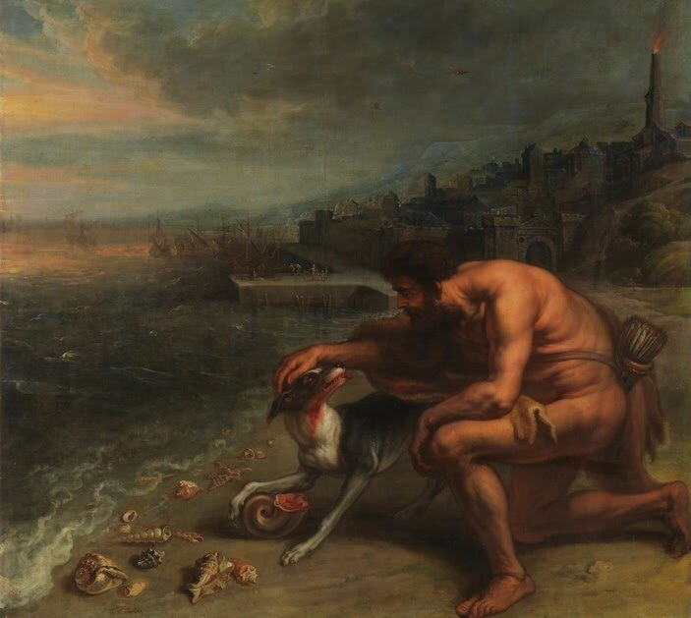
Рис. 2. Теодор ван Тюльден «Открытие пурпура»

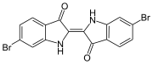
Рис 3. Химическая структура 6,6'-диброминдиго (молекулярная формула С₁₆Н₈Br₂N₂O₂), основного компонента тирийского пурпура.
Задание: Прочитайте текст «Краситель царей» и ответьте на вопросы в тетради, решите задачи.
- В какой цвет окрашивает краситель пурпур ткани?
- Из чего добывали краситель пурпур?
- Рассмотрите формулу 6,6'-диброминдиго, основного компонента тирийского пурпура, рассчитайте молекулярную массу вещества и найдите массовые доли всех элементов в веществе.
Учитель химии: Проверьте ваши ответы с эталоном.
Учитель химии: Особых успехов материаловедение достигло в Древнем Египте. Здесь знали способы очистки золота, умели готовить косметические мази и благовония, применять для стирки соду, добываемую из содовых озер, владели сложнейшей техникой бальзамирования. Среди мастеров, обслуживавших Город Мертвых (который состоял из бесчисленных гробниц фараонов, членов их семей и государственных сановников), было немало умельцев (медники, гипсоделы), профессиональные знания которых создавали практическую основу для возникновения химической науки.
Задание: Прочитайте текст «Происхождение слова «Химия», который лежит у вас на партах, и ответьте на вопросы.
Ответы: 1- египетская наука или черная наука, 2- сок растения, 3- литье или сплав.
«Происхождение слова «Химия»
«Исследователи до сих пор не пришли к единому мнению по поводу происхождения слова «химия». Существует несколько версий. Согласно первой версии, термин "химия" произошел от египетского слова "Хем" - арабского названия этой страны. В таком случае "химия" можно перевести как "египетская наука". Это же слово означало "черный" - видимо, по цвету почвы в долине реки Нил, протекающей по территории Египта (в противовес бесплодным пескам пустыни). "Кем", или "Хем" (Khemia - "Черная страна", «страна с черной землей») - так называли в древней Греции Египет; этот термин встречается у Плутарха. В таком варианте слово "химия" переводится как "черная наука" или "наука черной земли", но и в этом случае имеется в виду Египет, то есть смысл такого перевода такой же, как в первом варианте. Вторая версия выводит слово "химия" из греческого χυμος ("хюмос"), которое можно перевести как "сок растения". Этот термин встречается в рукописях, содержащих сведения по медицине и фармакологии. Согласно же третьей версии, слово "химия" происходит от другого греческого слова - χυμα ("хюма"), означающего "литье", "сплав". В таком случае "химия" - это искусство литья выплавки металлов, то есть металлургии»
Задание:
- Укажите 3 версии происхождения слова «Химия»
Учитель химии: Значительными прикладными химическими знаниями располагали ученые Месопотамии, Индии и Китая.
Итак, в древности химические знания развивались и накапливались параллельно с развитием ремесел и искусств. Получение новых веществ и материалов нередко служило основой для совершенствования живописи, мозаичного дела.
В 7 – 9 веках в Азии возникло мощное государство – Арабский халифат. Взаимодействие культур арабов и завоеванных ими народов дало толчок развитию наук и искусств. Арабские ученые, располагавшие прекрасными собраниями рукописей, привезенных в халифат со всего света, использовали химические знания египтян и греков, ассирийцев и китайцев. Слово химия по- арабски звучало как «алхимия». В Европу алхимия проникла через Испанию в 11 столетии и получила широкое распространение в период позднего Средневековья. Главной задачей алхимиков стал поиск философского камня, способного, по преданию, превращать в золото неблагородные металлы, исцелять больных и возвращать молодость. Идея философского камня возникла не случайно. Древние считали всю природу живой и одушевленной. Это позволило им полагать, что металлы, например «растут и созревают» в лоне земли. При этом золото рассматривалось как «созревший» металл, а свинец или железо – как «недозрелый». Алхимики стремились ускорить процесс созревания. Важной теоретической опорой алхимии было учение Аристотеля, широко распространенное до 18 века. Вслед за древними греками алхимики полагали, что все вещества состоят из четырех первоначал (элементов), а несхожесть различных веществ объясняли разным содержанием в них исходных компонентов. Некоторые результаты химических опытов, казалось, убедительно подтверждали эту идею. Например, сплав, полученный из олова, ртути и меди, был очень похож на серебро.
Задание: Рассмотрите рисунок (карточка с заданием лежит у вас на партах), на которым нарисованы элементы Аристотеля. Укажите, какие элементы он выделил? Для каждого элемента укажите два свойства из списка слов:
- Влажный
- Сухой
- Теплый
- Холодный
Ответы занесите в таблицу.

Рис. 4. Элементы Аристотеля.
Задание: Рассмотрите рисунок, на которым нарисованы элементы Аристотеля. Укажите, какие элементы он выделил? Для каждого элемента укажите два свойства из списка слов:
- Влажный
- Сухой
- Теплый
- Холодный
Ответы занесите в таблицу.

Элементы по Аристотелю
Свойства

Учитель химии: Проверьте свои ответы по эталону.
Ответы
Элементы по Аристотелю | Воздух | Вода | Земля | Огонь
Свойства | Влажный и теплый | Влажная и холодная | Суха и холодная | Сухой и теплый

Учитель химии: Наше занятие близится к концу. Подводя итог, можно сказать, что не имея представления об истинном составе веществ, алхимики ориентировались на внешние признаки получаемых веществ.
Фактически алхимики предприняли первую попутку использования всех прикладных знаний, накопленных металлургами, ювелирами, «златоделателями» и представителями иных ремесел, на основе общего принципа- взаимопревращения веществ. В тоже время их деятельность обычно сопровождалась магическими ритуалами (рис.5). Впоследствии это нередко служило причиной полного отрицания заслуг алхимии в деле развития науки. Алхимиками был накоплен большой опыт экспериментальной работы и наблюдений, разработаны методы очистки веществ; впервые выделены в чистом виде и описаны многие вещества. Однако наукой в современном понимании алхимия не была.
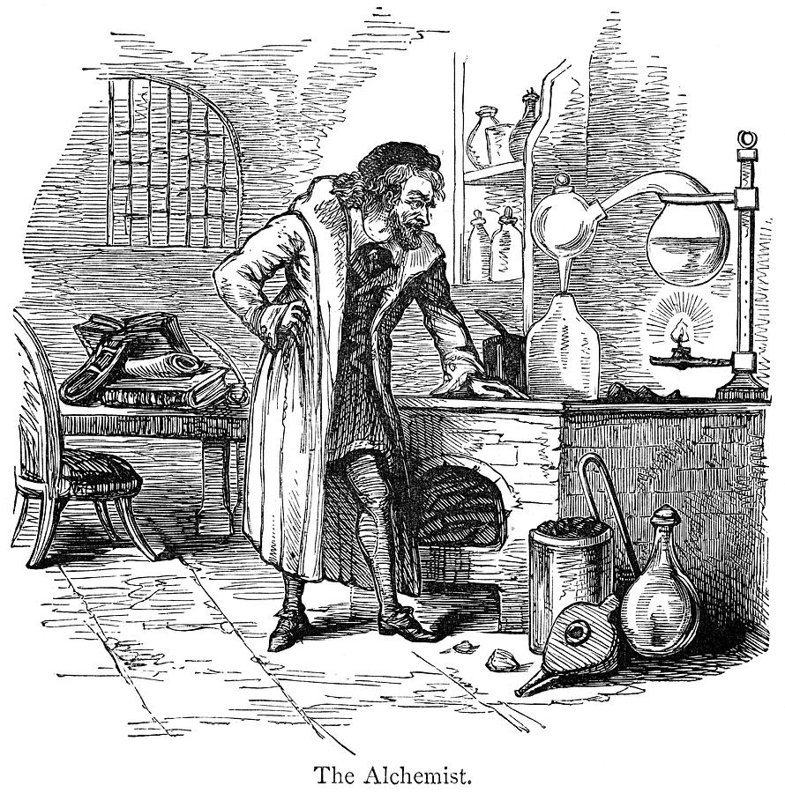
Рис. 5. В лаборатории алхимиков.
По итогу нашего занятия, я предлагаю вам задуматься над тем, что вы узнали нового, какие сложности возникли и как вы их преодолели, что вам понравилось и что можно было бы улучшить в следующий раз. Для этого я предлагаю оценить свое участие в занятии по шкале от 1 до 10, где 1 - самый низкий балл, а 10 - самый высокий балл. На доске нарисована шкала от 1 до 10, там вы можете выставить оценку своему уровню понимания темы и своей активности во время занятия. После этого, если у вас есть желание, вы можете поделиться своими мыслями и ответить на несколько вопросов, которые помогут вам лучше понять, что вы извлекли из занятия и какие навыки и знания приобрели.

